2019年10月全国气候影响评价

概 述

2019年10月主要气候特点：全国平均气温为11.1℃，较常年同期（10.3℃）偏高0.8℃，全国平均降水量36.6毫米，接近常年同期（35.8毫米）。月内，长江中下游等地气象干旱缓和；华西中部秋雨偏多；台风生成数接近常年同期，登陆数略偏多；四次冷空气过程影响我国。

一、基本气候概况与特点
1. 全国平均气温较常年同期偏高
2019年10月，全国平均气温为11.1℃，较常年同期（10.3℃）偏高0.8℃，为1961年以来同期第七高（图1）。全国大部地区气温偏高，江南中东部及黑龙江中东部、吉林大部、云南东部、西藏西部、青海西部和东南部、新疆东部和西南部等地偏高1～2℃（图2）。

图1 10月全国平均气温历年变化（1961－2019年）
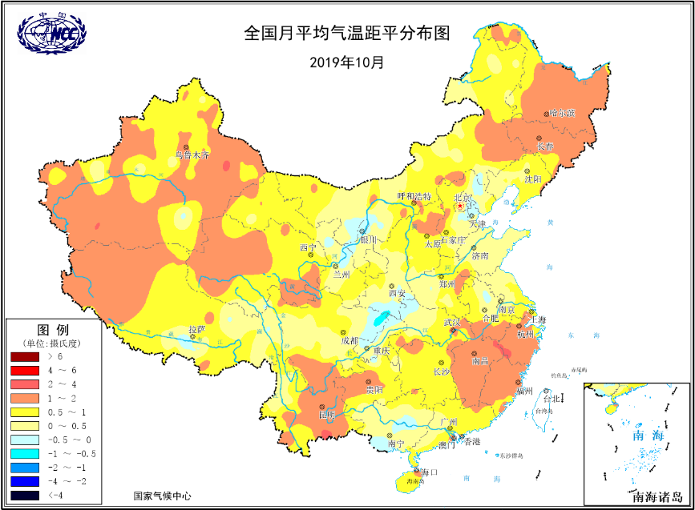
图2 2019年10月全国平均气温距平分布

2．全国平均降水量接近常年同期
10月，全国平均降水量36.6毫米，接近常年同期（35.8毫米）（图3）。从空间分布看，除重庆、湖北西部、贵州大部、湖南西部、四川东部、广西西北部等地累计降水量在100～200毫米，局地超过200毫米外，全国其余大部地区降水量不足100毫米（图4左）。与常年同期相比，西北地区中部和东部、华北西南部、西南地区东部及内蒙古中部、河南大部、湖北西部等地降水偏多2成至1倍，部分地区偏多1倍以上，四川省降水量为1961年以来历史同期最多，重庆为第二多；东北大部、江淮大部、江南中部和东部、华南东部及山东东部、海南、云南大部、西藏西部、新疆大部等地偏少2～8成，其中江苏南部、安徽南部、江西东北部、西藏西部、新疆南部偏少8成以上（图4右）。

图3 10月全国平均降水量历年变化（1961－2019年）
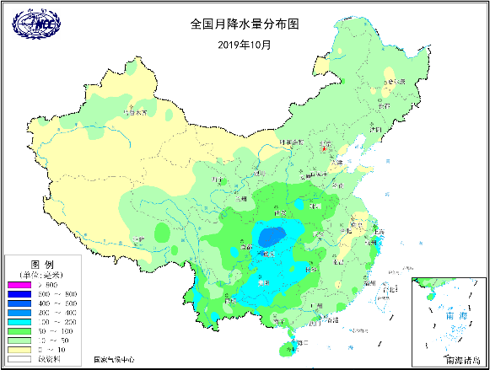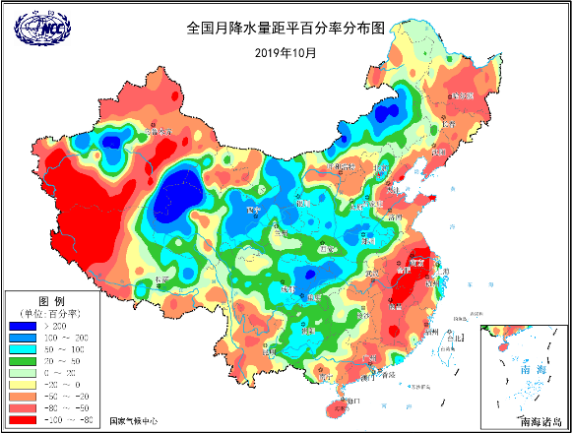
图4 2019年10月全国降水量分布图（左）及降水量距平百分率分布图（右）

3.全国大部地区日照时数接近常年同期
10月，除陕西南部、四川东部、重庆、湖北西部，湖南西北部、贵州等地日照时数不足100小时外，全国其余大部地区普遍有100～300小时（图5）。与常年同期相比，西北地区东部、华北西南部、江汉西部、及西藏西北部和东部等地日照时数偏少30～60小时，局地偏少60小时以上，东北地区东部、及福建大部等地偏多30～60小时，全国其余大部地区接近常年同期（图6）。
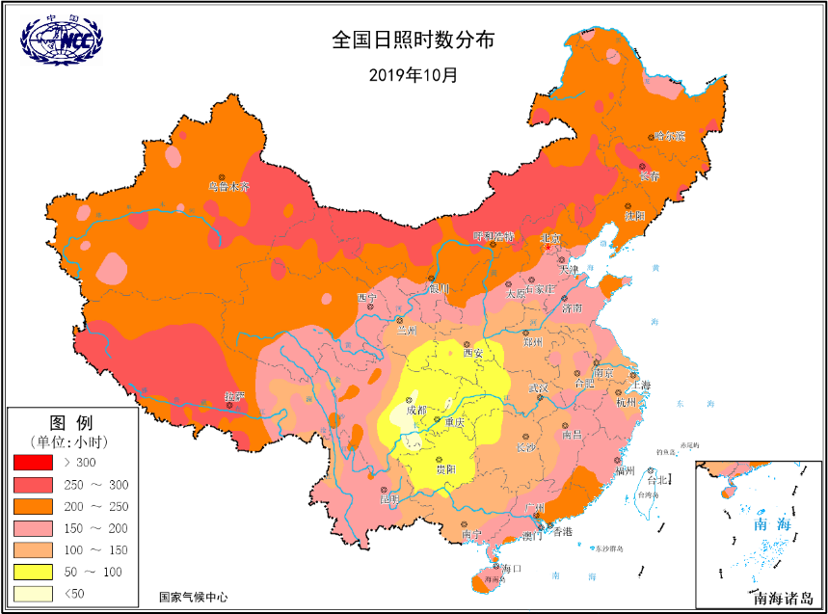
图5 2019年10月全国日照时数分布（小时）
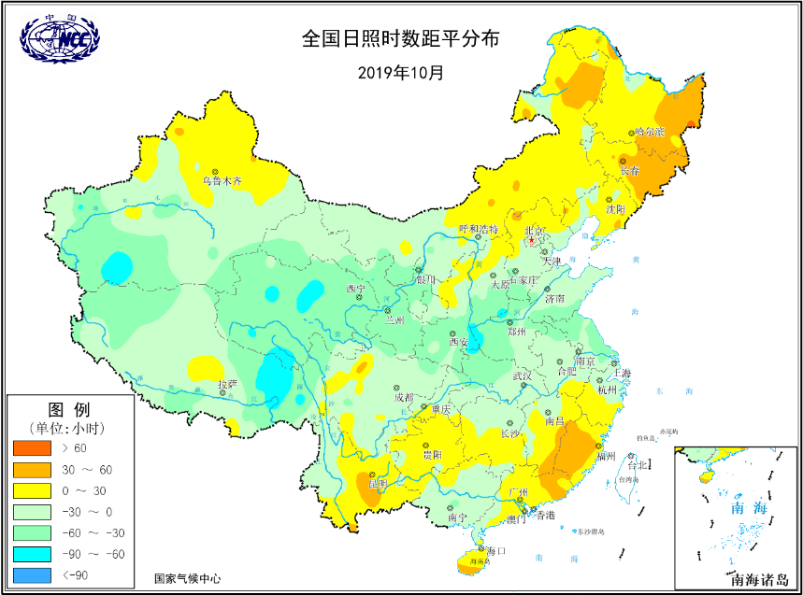
图6 2019年10月全国日照时数距平分布（小时）

二、极端气候事件监测及灾害影响评估
1．月极端事件监测
10月，全国共有7个站极端日降水量达到极端事件监测标准，主要出现在浙江省，其中浙江定海（289.1毫米）日降水突破历史极值(图7)。河南、四川、陕西、内蒙古等地共有17站极端连续降水日数达到极端事件监测标准，其中内蒙古富河（14天）和四川渠县（18天）2站突破历史极值(图8)。
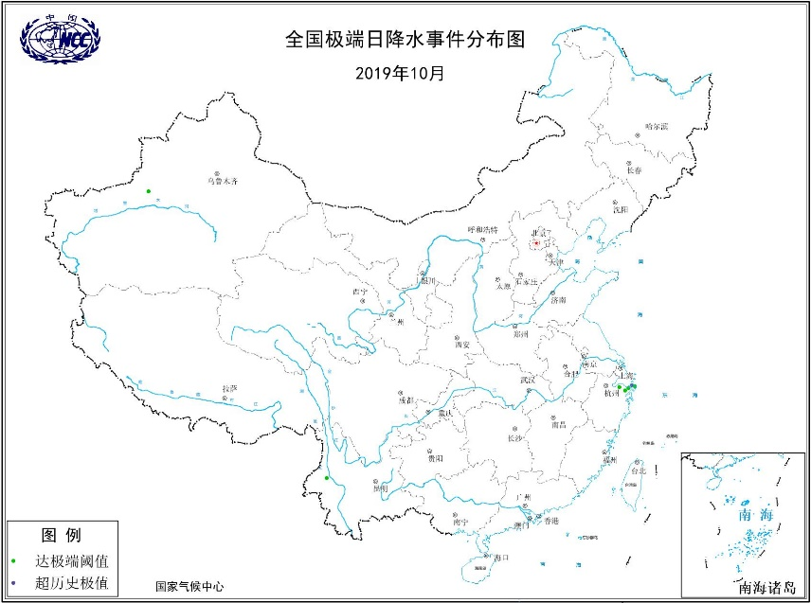
图7 2019年10月全国极端日降水事件分布图

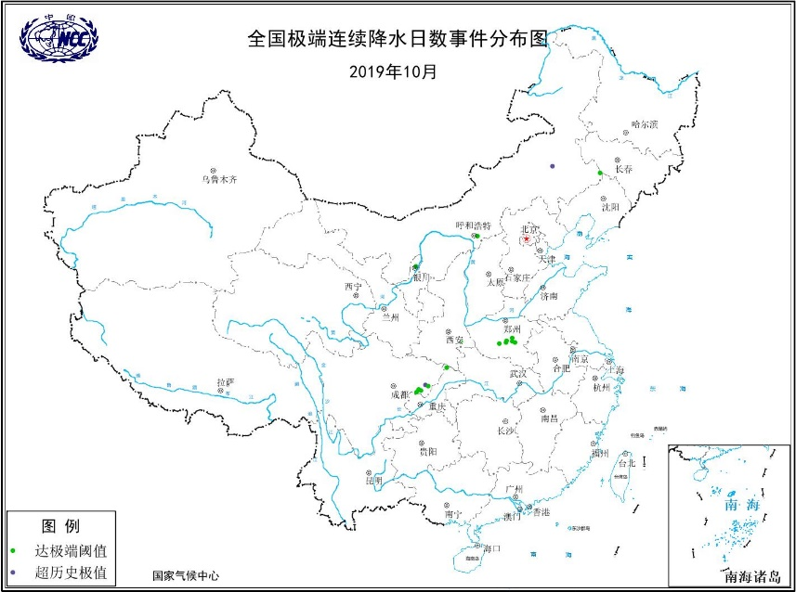
图8 2019年10月全国极端连续降水日数事件分布图

2．长江中下游等地气象干旱缓和
7月下旬以来，长江中下游地区持续温高雨少，气象干旱迅速发展；10月上旬，干旱面积发展到最大；10月中下旬，湖北、湖南、山东、河南等地出现明显降水过程，湖南干旱得到解除，上述其余大部地区气象干旱得到缓和。截至10月31日，安徽大部、江西大部、江苏大部、湖北东南部、福建东南部、浙江西北部、云南西南部等地有中度至重度气象干旱，其中安徽中部等地为特旱（图9）。
10月4日，安徽、江西、江苏、湖北、湖南、浙江和福建7省中度及以上气象干旱面积最大，达90.1万平方公里；10月10日，重度及以上气象干旱面积最大，达62.7万平方公里，其中特旱面积26.0万平方公里。10月31日，7省中度及以上气象干旱面积50.8万平方公里，较10月4日减少43.6%；重度及以上气象干旱面积20.0万平方公里，较10月10日减少68.1%（图10）。
干旱给安徽、江西、湖南等省农业、水资源等带来不利影响，部分农作物减产甚至出现绝收，麦菜播种进度延迟，水果品质下降；多地溪河断流、水库处于死水位以下，山塘干涸，鄱阳湖水域面积比常年同期偏少5成提前进入枯水期；部分地区出现人畜饮水困难，森林火险等级高。

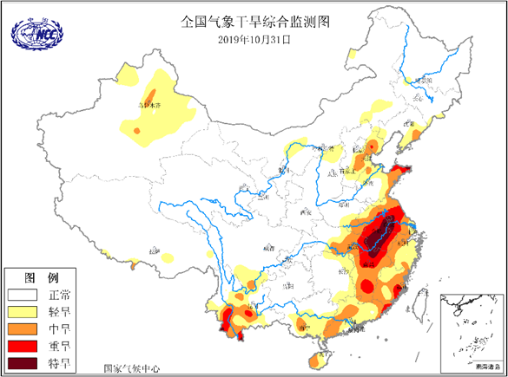
图9 2019年10月31日全国气象干旱综合监测图

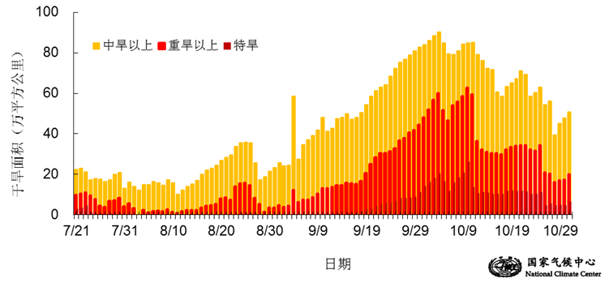
图10 皖赣鄂湘浙苏闽七省中旱及以上等级气象干旱面积演变图

3．华西中部秋雨偏多
10月，华西秋雨地区中南部累计降水量有100～200毫米，局地超过200毫米（图11左）；与常年同期相比，华西地区大部降水偏多2成以上，局地偏多2倍（图11右）。陕西东南部、四川大部、重庆、贵州等地降水日数普遍有16～20天，局地超过20天（图12左），较常年同期偏多2～4天，部分地区偏多4天以上（图12右）；陕西东南部、重庆、贵州等地最长连续降水日数超过7天。
10月4-5日，华西地区有1次明显的大范围暴雨天气过程。受华西秋雨及短时强降水的影响，四川、重庆、陕西、贵州、湖北等省（市）部分地区发生暴雨洪涝灾害。
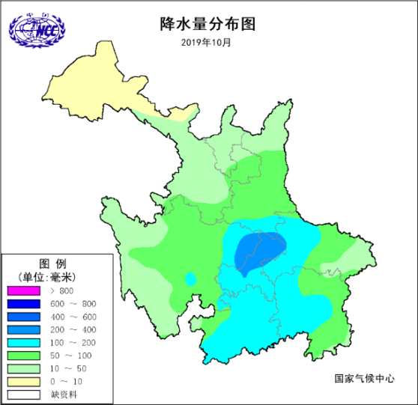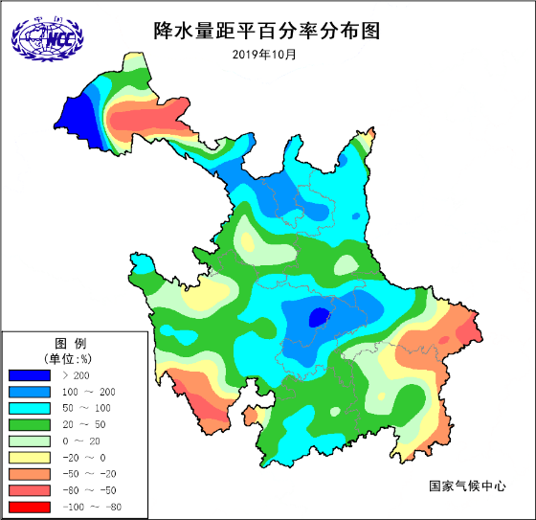
图11 2019年10月华西地区降水量（左）及其距平百分率分布图（右）
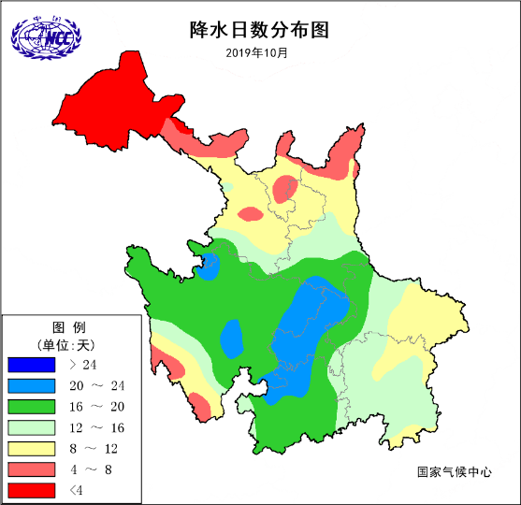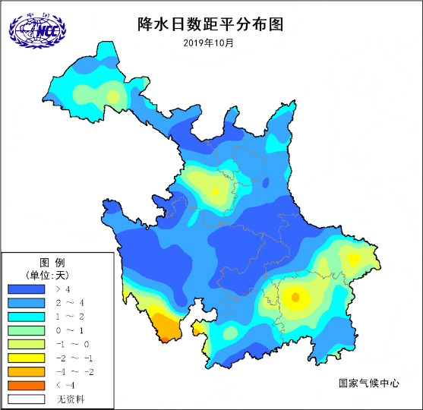
图12 2019年10月华西地区降水日数（左）及其距平分布图（右）

4．台风生成数接近常年同期，登陆数略偏多
10月，西北太平洋和南海共有4个台风（19号“海贝斯”、20号“浣熊”、21号“博罗依”和22号“麦德姆”）生成，接近常年同期（3.7个）；1个台风（18号“米娜”）登陆我国，较常年同期（0.5个）略偏多。
10月1日，第18号台风“米娜”登陆浙江舟山沿海，登陆时中心附近最大风力11级（30米/秒）；“米娜”为1949年以来10月份登陆浙江的第3个台风。10月2日，受台风“米娜”影响，浙江东北部、江苏东南部及上海累计降水量有50～100毫米，局地超过100毫米。浙江定海、岱山和上海小洋山日降雨量突破当地历史极值。台风给上海、浙江造成一定的不利影响。

5．四次冷空气过程影响我国
10月共有4次冷空气过程影响我国，分别发生在3-6日（寒潮）、11-12日（寒潮）、14-15日（强冷空气）和24-26日（强冷空气）。10月3-6日，累计降温幅度达到8℃以上的范围最大，寒潮过程影响我国西北地区大部、内蒙古、东北、华北、黄淮、江淮、江汉、江南大部等地；10月24-26日，累计降温幅度达到4℃以上的范围最大，除新疆北部等地外，强冷空气影响我国大部地区。

三、气候专题影响评价
1．气候对农业影响
10月，全国气温偏高，降水时空分布不均，总体利于秋收工作顺利进行，进度同比偏快。东北地区和新疆大部以晴好天气为主，气温偏高，平均每日日照6～8小时，降水偏少，利于秋收机械化作业和秋粮晾晒、存储以及棉花的吐絮采摘，秋收进展顺利，进度同比偏快。西北地区东部、华北、黄淮降水偏多，秋种进度略受影响。西北地区东南部、华北西部和黄淮西部降水偏多，利于土壤增墒、冬小麦出苗以及幼苗生长；但降雨也导致部分地区土壤过湿，陕西、山西、河南等地部分地区冬小麦播种短暂受阻，对棉花吐絮采摘也有一定影响。长江中下游高温少雨，干旱影响农业生产。高温少雨导致湖北东南部、湖南北部、江西北部、安徽南部等地农业干旱持续或发展；灌溉条件较差地区的晚稻出现萎蔫、卡穗、结实率下降等状况，棉花产量和纤维品质下降，也不利于蔬菜播种、油菜播种育苗等秋种工作；江西、福建等地部分柑橘、脐橙果园出现果实偏小、落果现象，产量和品质受到不利影响。10月中下旬，湖北、湖南出现25～150毫米降水，湖南干旱解除。西南地区北部和东部多阴雨天气，不利秋收扫尾和冬小麦备耕播种。四川大部、重庆、贵州多阴雨，降水量较常年同期偏多，部分农田土壤持续过湿，秋收延缓，冬小麦备耕播种和油菜培育壮秧受到影响。

2．气候对植被影响
2019年10月下旬和2018年同期资料制作的全国植被长势监测图显示（图13）：黄淮、江汉、江淮西部、江南大部、华南中东部、西南地区中部等地的植被长势偏差，重庆南部、广西西部等地的植被长势偏好，全国其余地区植被长势持平。
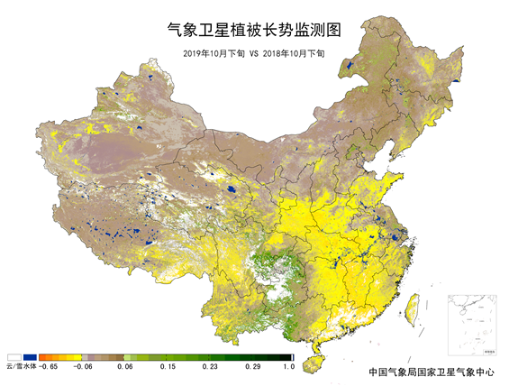
图13 2019年10月下旬与2018年同期气象卫星植被长势监测对比

3．气候对水资源影响
根据降水-径流关系统计模型对10月我国七大江河流域水资源情势估算结果表明，长江、海河、淮河、黄河、辽河、松花江、珠江流域径流深分别为37.5毫米、1.8毫米、11.3毫米、6.6毫米、3.7毫米、3.6毫米、35.3毫米。与常年值相比，长江、黄河流域分别偏多6.8%、48.9%，海河、淮河、辽河、松花江、珠江流域分别偏少2.7%、14.5%、40.9%、30.1%、15.0%（图14）。

图14 2019年10月我国主要江河流域平均径流深及与常年同期比较

对全国主要大Ⅰ型（个别为大Ⅱ型）水库上游流域10月降水量距平百分率分析表明：75座水库中有13座水库上游流域降水量较常年同期偏多5成以上，其中3座水库偏多1倍以上，新疆维吾尔自治区克孜尔水库偏多4倍以上；有17座水库较常年同期偏少5成以上，其中安徽陈村水库、安徽花凉亭水库、广东高州水库、湖北白莲河水库较常年同期偏少8成以上。6座水库接近常年同期（图15）。

图15 2019年10月全国主要大Ⅰ型水库上游流域降水量距平百分率（%）

4．气候对人体影响
10月，全国大部地区舒适日数接近常年同期。河南西部、陕西西南部、湖北西北部等地舒适日数较常年同期偏少3天以上，局地偏少6天以上；江苏南部、浙江北部、云南东北部等地舒适日数较常年同期偏多3天以上（图16）。

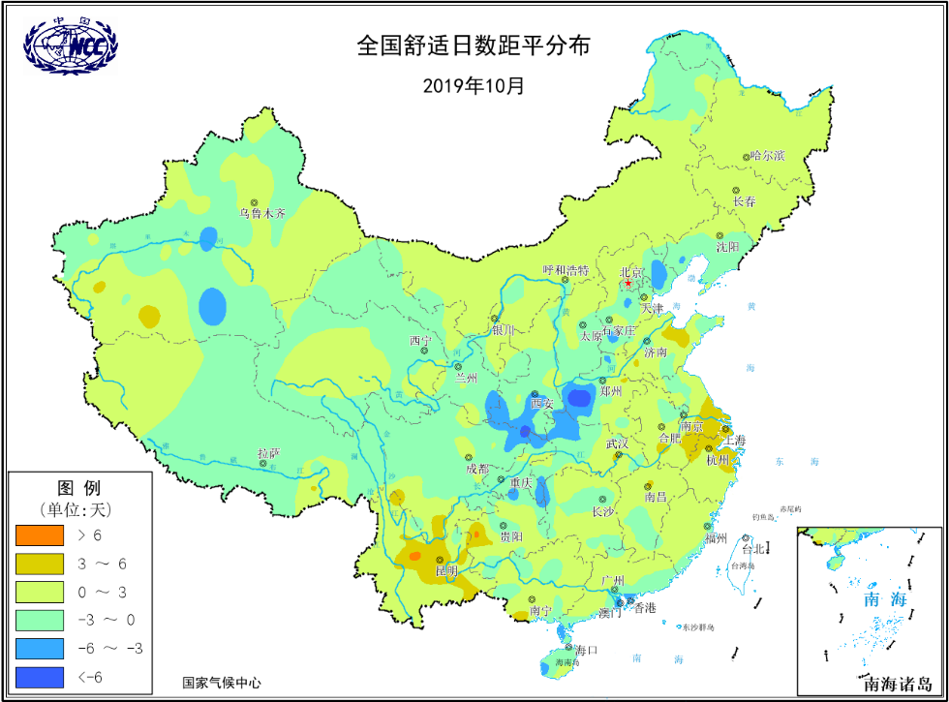
图16 2019年10月全国舒适日数距平分布（天）

5．气候对交通影响
10月，对我国交通运输影响较大的天气气候事件主要为暴雨洪涝及滑坡、泥石流等地质灾害及积雪和大雾。
7日下午15时左右，受持续强降雨影响，G211银川—榕江K1303+550处，开州区满月镇（龙洞河）发生道路塌方，80米路基被完全冲毁，开州区满月镇1.1万群众出行受阻。
10日清晨5时，受连日雨水天气的影响，位于紫阳隧道南口安康至四川方向K1130+800M处路段发生山体滑坡灾害，导致该路段交通中断。
15日，受冷空气带来的雨雪天气影响，甘肃兰州市西固区金沟乡道路积雪严重，深度可达10厘米，严重影响村民出行和车辆通行安全。
23日上午8时，陕西境内出现能见度不足200米的大雾天气，受其影响，榆缓高速、榆靖高速、榆佳高速等多个高速收费暂时封闭。
29日，受冷空气频繁南下的影响，四川多地也迎来大雾天气。四川南充发布今秋首个大雾橙色预警信号，局地能见度不足500米，受其影响，南充境内多条高速入口关闭。

6．大气环境容量评价
10月，东北大部、内蒙古大部、西南地区中部和东部、西藏大部及青海西南部和东部等地大气自净能力指数超过4.5吨/天/平方公里，大气对污染物的清除能力较强，其中内蒙古北部、西藏中部等地大气自净能力指数超过5.5吨/天/平方公里，大气对污染物的清除能力很强；江苏大部、安徽南部、江西中部和南部、广东大部、福建西南部、新疆西南部等地大气自净能力指数低于2.5吨/天/平方公里,对污染物的清除能力较差；全国其余大部地区为2.5～4.5吨/天/平方公里，大气对污染物的清除能力一般（图17）。
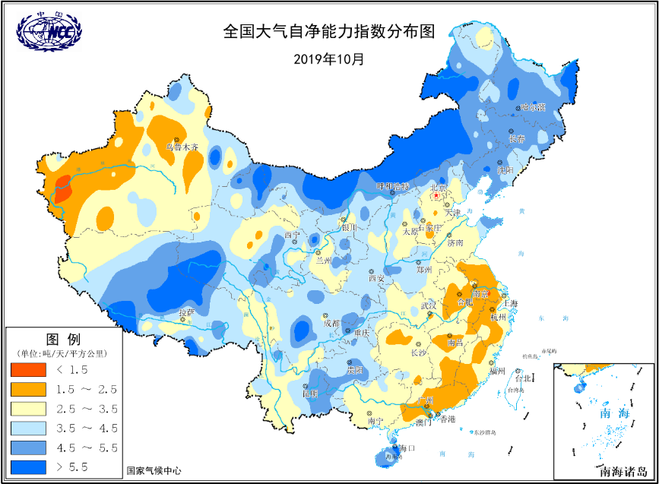
图17 2019年10月全国平均大气环境容量分布（吨/天/平方公里）

四、下月预评估
（1） 根据最新监测，江西大部、安徽大部、江苏大部、福建西南部和东南部、湖北东南部、浙江西部、云南西南部等地有中度至重度气象干旱。预计11月份，上述地区总体降水偏少、气温偏高，气象干旱持续或发展，需关注该地区干旱对农业的影响。
（2） 预计11月，影响我国的冷空气活动总体较弱，气象条件不利于污染物的扩散，需关注京津冀、长三角雾、霾天气对生产生活和交通运输的不利影响。
（3） 预计11月，西南地区北部降水偏多，由于该地区前期降水偏多，需关注持续多雨对农业生产的影响；西北地区大部、内蒙古西部、华北大部雨雪偏多，需防范雨雪对畜牧业、人员和财产以及交通安全的影响。
表1 2019年10月全国各省（区、市）月平均气温和降水量特征量统计
要素  地区(站) | 气温（℃） | 气温距平（℃） | 降水量  （毫米） | 降水量距平百分率（%）
全国 | 11.1 | 0.8 | 36.6 | 2.2
北京 | 12.1 | -0.1 | 38.3 | 71.0
天津 | 14.2 | 0.3 | 9.8 | -64.2
河北 | 13.2 | 0.4 | 19.8 | -21.4
山西 | 10.8 | 0.7 | 49.0 | 56.1
内蒙古 | 6.5 | 0.7 | 15.9 | 12.8
辽宁 | 11.1 | 0.7 | 15.9 | -53.1
吉林 | 8.2 | 1.4 | 19.4 | -32.4
黑龙江 | 6.0 | 1.3 | 16.7 | -36.3
上海 | 20.2 | 1.5 | 100.3 | 68.9
江苏 | 17.8 | 0.6 | 19.7 | -62.0
浙江 | 20.4 | 1.3 | 86.2 | 22.6
安徽 | 17.9 | 0.7 | 17.4 | -72.9
福建 | 22.6 | 1.4 | 29.6 | -45.7
江西 | 21.2 | 1.7 | 20.3 | -68.4
山东 | 15.3 | 0.4 | 25.6 | -22.4
河南 | 16.2 | 0.6 | 68.4 | 46.8
湖北 | 18.2 | 0.9 | 71.0 | -13.5
湖南 | 19.2 | 0.8 | 81.9 | -1.4
广东 | 24.7 | 0.8 | 44.6 | -24.3
广西 | 22.5 | 0.2 | 68.2 | 0.9
海南 | 25.9 | 0.5 | 121.0 | -57.4
四川 | 15.9 | 0.5 | 96.1 | 61.2
重庆 | 18.2 | 0.3 | 173.4 | 80.8
贵州 | 17.2 | 0.9 | 131.8 | 48.6
云南 | 18.4 | 1.1 | 73.2 | -19.0
西藏 | 6.2 | 0.7 | 21.5 | -2.3
陕西 | 12.5 | 0.2 | 81.4 | 48.8
甘肃 | 8.6 | 0.4 | 42.1 | 34.9
青海 | 3.6 | 1.1 | 29.7 | 52.3
宁夏 | 8.7 | 0.3 | 32.4 | 80.0
新疆 | 9.8 | 1.1 | 8.1 | -27.7
注：全国月平均气温和月降水量采用面积加权平均计算得到。

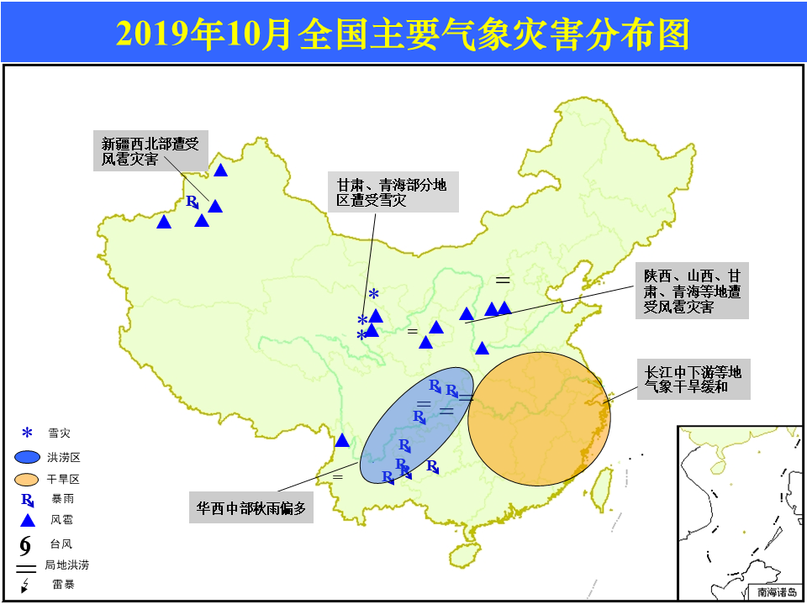
2019年10月全国主要气象灾害分布图

主班：周星妍 支撑班：王启祎 签发：翟建青

